Предмет: АБВГДейка
Тема занятия: Буква К. Звуки [ К ] [ К ꞌ].
Сегодня у нас в гостях кот Кузьма и красавица Киса. Они хотят вас познакомить с буквой……отгадайте какой?
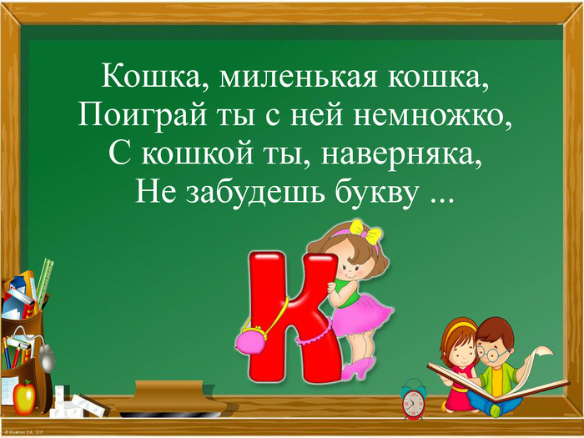
Правильно! Буквой К (ка)
Но сначала мы с вами поиграем и вспомним буквы, с которыми мы уже подружились.
Посмотри, под шляпой спрятались буквы, если ты правильно отгадаешь буквы и соберешь их вместе, то у тебя получатся слова.

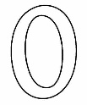

(Спрятались слова: ОСА, НОС, СОУС)
Напиши в тетради в линию эти слова.
А теперь познакомься с Кузьмой и Кисой. Посмотри видеоурок: «Звуки [ К ] [ К ꞌ]. Буква «К».
После просмотра видеоурока закрепим материал. | В тетради (линейка) напиши большую и маленькую букву К к одну строчку.  Как ты думаешь, звуки [ К ] [ К ꞌ] согласные или гласные? (согласные)  Почему?  (Во время произношения звука, появилась преграда. Звук нельзя пропеть и выходит толчком, рот прикрыт)  Давай поиграем в игру под названием «Светофор». Для этого тебе нужен синий и зеленый карандаши. Я назову слово, а ты послушай какой звук ты слышишь К или КЬ. Если ты услышал звук К – подними синий карандаш, а если ты услышал звук КЬ – подними зеленый карандаш. (родители произносят слова и наблюдают за правильностью выполнения задания)  Слова: КАПУСТА, МУКА, КИТ, МОЛОКО, КИВИ, КЕПКА, СОК, БОТИНКИ, РУКИ, КОСА, РАК.  Ты уже понял, что у буквы К два звука: один твердый К, а другой мягкий – КЬ.  Нарисуй в тетради рядом с буквой К нужные фишки:  Кк  Попробуй произнести звуки твердо и мягко.  Как ты думаешь, звуки К и Кь звонкие или глухие?  Это звуки глухие.  Покажи, как ты определяешь звонкость и глухость согласных.  (Приложи ладошку к горлу и произнеси звуки К и КЬ –вибрации нет, а теперь закрой ушки и произнеси звуки - звона в ушах нет)  В тетради: рядом с фишками нарисуй значок – «шляпа» – это будет обозначать, что звук глухой.  Кк
Чтение слогов.  Тренажер. | Прочитай слоги с буквой К, составь схемы в тетради.  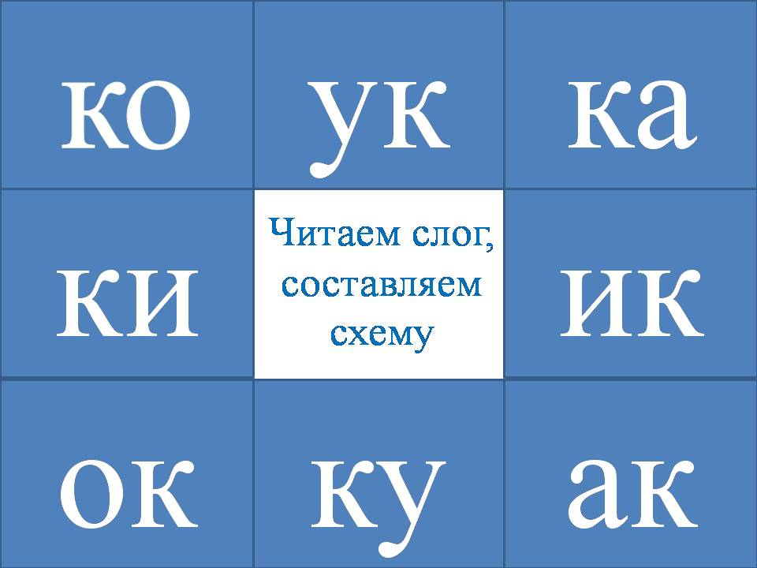  (Записываем слог в тетради и расставляем фонарики. Можно записывать слоги под диктовку)  У ребенка обязательно нужно спросить, почему именно этот фонарик он поставил.
Работа в тетради (линия) | Сейчас мы поиграем в игру: «Собери ромашку». Только мы будем собирать не одну, а две ромашки: одну для Кузьмы, а вторую для Кисы.  Как ты думаешь, в ромашке у Кузьмы все предметы будут начинаться со звука К или Кь?  Почему? (потому что слово Кузьма начинается со звука К)  А в ромашке у Кисы лепестки с названиями предметов на звук К или КЬ?  Почему? (потому что слово Киса начинается со звука КЬ)  А теперь, собери ромашку для Кузьмы и Кисы. (Вы можете нарисовать ромашки в тетради и на лепестках нарисовать предметы. Можно использовать меньшее количество лепестков).  (см. приложение 1)
Чтение в букваре | Букварь стр.19  Кузьма и Киса очень любят читать. Давай покажем, как мы научились читать.  Прочитайте слова на стр. 19.  После прочтения попробуй расставить фонарики под каждой буквой.  Расскажи, что тебе помогало ставить фонарики?  Выбери и назови слова со звуком КЬ.
Работа в тетради (линия) | Я тоже выбрала для тебя слова: КОНИ, КИНО.  Давай составим для этих слов звуковые схемы. Вспомним всех наших мастеров: Мастера Слога, Мастера Ударения, Звуковичков, Тома и Тима.  Составь звуковую схему для слова КОНИ.  Алгоритм действий:  - произнеси каждый звук и нарисуй кирпичики  - проверь, всем ли звукам хватило места в доме  - послушай каждый звук и определи гласный он или согласный  - закрась каждый кирпичик своим цветом  - вот что у тебя получилось:  - раздели слово на слоги (ребенок произносит слово по слогам затем произносит только первый слог и определяет сколько звуков в первом слоге, показывает первый слог в схеме с помощью «улыбки»)  - посмотри, что у тебя получилось:  - произнеси второй слог и поставь «улыбку»  - поставим в звуковой схеме ударение (помни, что ударными могут быть только гласные. Назови гласные в слове КОНИ, покажи их – можно подписать гласные над схемой)  Повторим быстро и много раз слово КОНИ (3-х раз будет достаточно), а четвертый раз протяжно и радостно: КОНИ, КОНИ, КОНИ, КООООООНИ. Какой звук произносим более протяжно и с большей силой голоса (О), значит эта гласная ударная. Ставим над гласной О знак ударения.  - звуковая схема готова  Теперь самостоятельно составь звуковую схему для слова: КИНО.
Чтение в букваре  Работа по картине | Работа в букваре стр.19  Прочитай рассказ  Ответь на вопросы:  (ответы детей должны быть полными)  Что пьет Нина?  Что у Сони?  Какой напиток у Оксаны?  Можно предложить детям подписать имена девочек.
Чтение в букваре | Букварь стр.20  На этой странице чтение слов и коротких рассказов.  После прочтения рассказа про рыжего кота попросите детей дать характеристику коту. Как ты думаешь, кот какой ? (рыжий, большой, хитрый……)  Поиграй в игру: прочитай слова, найди подходящие рисунки (проводим линии простым карандашом).
Умелые ручки | Нарисуй большую букву К. Преврати букву К в любой предмет (живой или неживой)  Посмотри, в кого превратилась буква К?  Продолжи оформлять выставку у себя дома.
Для оценки результатов работы ребенка Вам необходимо сфотографировать, выполненные задания в букваре и тетради и отправить на электронную почту педагога eistomina2304@yandex.ru до 22.02.2022г.

Приложение 1

